宠物技能框点击弹框
新增：宠物技能面板中，技能栏处点击弹框，见图

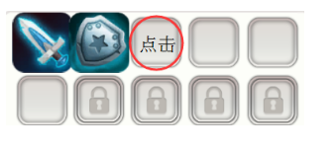
- 弹框作用：从空着的技能栏处点击后，弹框显示4个宠物训练师，玩家点击后可直接寻路到各个训练师处
- UI弹框如下图
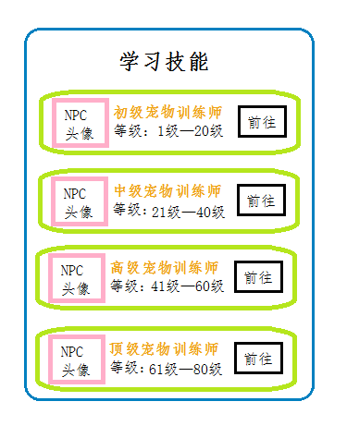
- 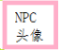：显示训练师的icon
- ：显示训练师名称
- ：显示可学习的宠物等级
- ：点击前往后可自动寻路到指定训练师处
- 从多少级的宠物点击进入这个界面，根据宠物的等级显示训练师，
如：从25级的宠物点击进入该界面后，前两个训练师亮起可以点击，后两个成灰色，无法点击
从80级的宠物点击进入该界面后，四个训练师都亮起

